Unit 8 Lesson 10: La suma se asoma

WU Conversación numérica: Sumemos fracciones (Warm up)

Student Task Statement
Encuentra mentalmente el valor de cada expresión.
- $\frac{2}{12}+\frac{1}{6}$
- $\frac{2}{6}+\frac{1}{2}$
- $\frac{1}{3}+\frac{1}{2}$
- $\frac{1}{3}+\frac{3}{2}$

1 La mayor suma

Student Task Statement
Juega “La mayor suma” con un compañero. Sigan estas instrucciones.
- Giren la ruleta.
- En la ronda 1, cada jugador escribe en una casilla vacía el número que salió. Asegúrense de que su compañero no pueda ver qué número escribieron.
- Después de escribir un número, no lo pueden cambiar.
- Sigan girando la ruleta y escribiendo números en las casillas vacías hasta que las 4 casillas estén llenas.
- Encuentren la suma.
- Gana la ronda la persona que tenga la mayor suma.
- Después de las 4 rondas, el jugador que haya ganado la mayoría de las rondas gana el juego.
- Si hay un empate, los jugadores suman los resultados de las 4 rondas y quien tenga la mayor suma total gana el juego.
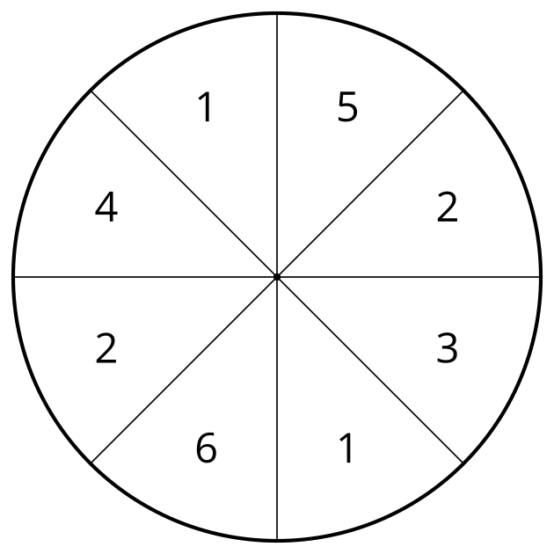
Ronda 1
1111111111 + 1111111111 =
Ronda 2
1111111111 + 1111111111 =
Ronda 3
1111111111 + 1111111111 =
Ronda 4
1111111111 + 1111111111 =
Suma total de las 4 rondas:

2 La menor suma

Student Task Statement
Juega “La menor suma” con un compañero. Sigan estas instrucciones.
- Giren la ruleta.
- En la ronda 1, cada jugador escribe en una casilla vacía el número que salió. Asegúrense de que su compañero no pueda ver qué número escribieron.
- Después de escribir un número, no lo pueden cambiar.
- Sigan girando la ruleta y escribiendo números en las casillas vacías hasta que las 4 casillas estén llenas.
- Encuentren la suma.
- Gana la ronda la persona que tenga la menor suma.
- Después de las 4 rondas, el jugador que haya ganado la mayoría de las rondas gana el juego.
- Si hay un empate, los jugadores suman los resultados de las 4 rondas y quien tenga la menor suma total gana el juego.
Ronda 1
1111111111 + 1111111111 =
Ronda 2
1111111111 + 1111111111 =
Ronda 3
1111111111 + 1111111111 =
Ronda 4
1111111111 + 1111111111 =
Suma total de las 4 rondas:
© CC BY 2021 Illustrative Mathematics®

